緬懷連達傑牧師 — 宣教同工及合作夥伴

啟蒙‧同行 懷念連達傑牧師
認識連牧師，始於他加入「仔浸」教牧團隊。當時牧師牧養我們青年團契，他成為了我們的牧者。牧師關心教會的屬靈成長，深願教會復興，他以禱告、聖經教導、認識聖靈、尋求聖靈為教會帶來靈性的復興！此外，牧師更推動教會實踐宣教，他帶領教會第一次的短宣，地點是台灣。短宣期間，每天我們集體靈修、唱詩讚美、禱告。每次聚會，連牧師都安排隊員作代禱守望；每天聚會後，又教導我們學習認識聖靈感動的時刻。這次的短宣體驗，讓我經歷神的同在和聖靈奇妙的作為。神奇妙的恩典，這次的短宣活動，神呼召了六位宣隊員奉獻全時間事奉祂，其中一個是我。連牧師是我宣教的啟蒙老師。
從信徒成為神學生，是不容易的抉擇。在連牧師的引導和幫助下，鞏固了我對神的信心，如此，完成了神學的課程。神學畢業後進入牧養事奉，當中更經歷不少難處與挫折，往往氣餒沮喪，然而，因著連牧師的支持和鼓勵，我才能勉力前行，漸漸成長。
在宣教事奉上，連牧師伴我同行，成為我的幫助。連牧師承擔差會總幹事期間，鼓勵我在「仔浸」開展「家傭姐姐」事工，讓她們有機會接觸福音，見證著神祝福她們，由此可見連牧師的宣教心。無論是本地跨文化、異地跨文化，異地近文化，他都積極推動，不遺餘力。其中，南島P城的事工，見證神開闢的新工場；牧師視野寬廣，也瞥見歐洲華人事工的需要，差遣鼓勵我們前往訪問。這次訪問，促成我成為差會駐德國的宣教士，神的安排是何等奇妙！
在我的差遣禮上，連牧師訓勉說：『總要敬畏神！』多年了，這說話至今未忘，我謹把恩師的訓誨藏於心裡。
連牧師是我和太太和兒子最尊敬的牧者、良師！

宋景昌 (德國)

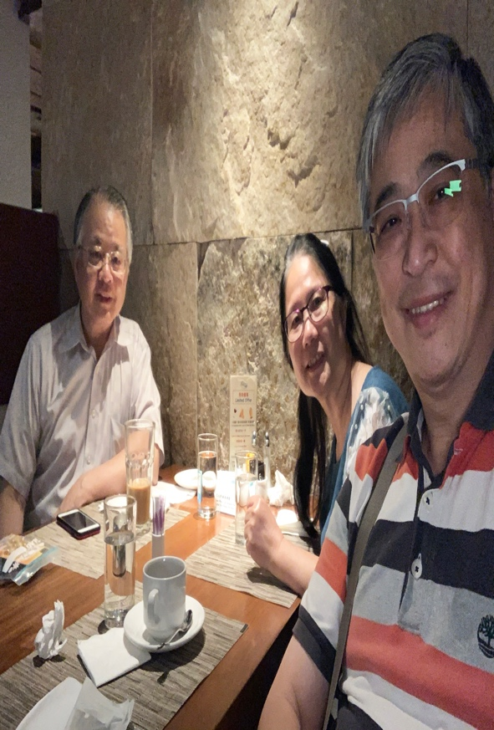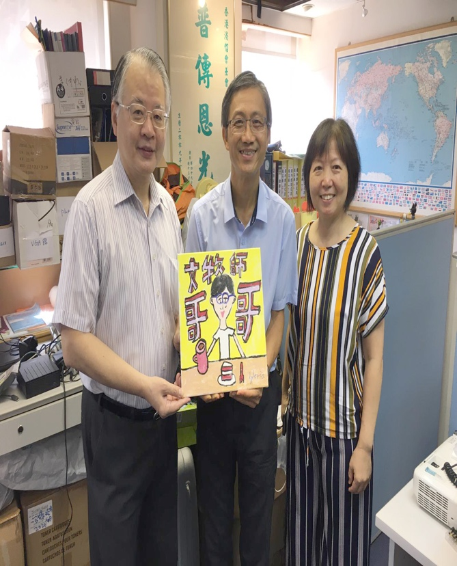

當我考慮前往外地宣教時，尚未決定向哪一間差會申請。因知連達傑牧師在差傳宣教上深具經驗和貢獻，讓我動念詢問可否與他一談。承他允諾，我們在尖沙嘴浸信會的辦公室見面分享。那次，我們坦誠地談了很久，縱橫南北，環繞眾多在事奉和教會中的事情，深入討論。會面之後，我開始考慮加入香港浸信會差會事奉。
回想起來，那已是數年前的事。後來，我踏上宣教路，也把淺薄經驗撰寫成了書，感謝連牧師一口允諾，撰寫推薦書介。去年底，我回港宣教述職，原想相約他見面，可惜留港時間太短，未能配合。豈料，我失去了最後見他一面，聆聽教益的機會，不免有憾！只能期待，有一天我們在天家相聚，再次聆聽他分享一生事奉的經驗。
記念牧者身影，願永遠成為我在事奉上的激勵！

蔡錦圖 (德國)

連枝緊扣愛護家庭作主工
達成使命差傳教育侍主忠
傑出典範復興靈力樂無窮
牧人心腸禱告宣教順靈風
師徒教導普傳恩光著作豐
息去勞苦得享永生主懷中
勞碌不倦蒙主恩召再相逢
文燦潤 (緬甸)

追念良牧好友連達傑牧師
意外中得知連牧蒙主寵召，息勞歸天，深感遺憾和不捨！
願主親自安慰連家後人！

追念連牧好友
是一位被眾教會尊重的忠僕
是一位有原則和愛心的同工
是一位浸差與恩盈的好兄弟
相信我們一同忍受暫時臨别
必在永恒國度榮耀中再相會
何靈生 (缅甸宣教夥伴)

連達傑牧師，平時我會叫他Papa。他是我的生命師傅，屬靈的父親，在宣教路上，他是我的啟蒙老師，今天我能夠走到宣教最前線去服侍，都是他不斷的鼓勵和引導，他無私的付出，不單只栽培了很多弟兄姊妹，也祝福了很多弟兄姊妹。

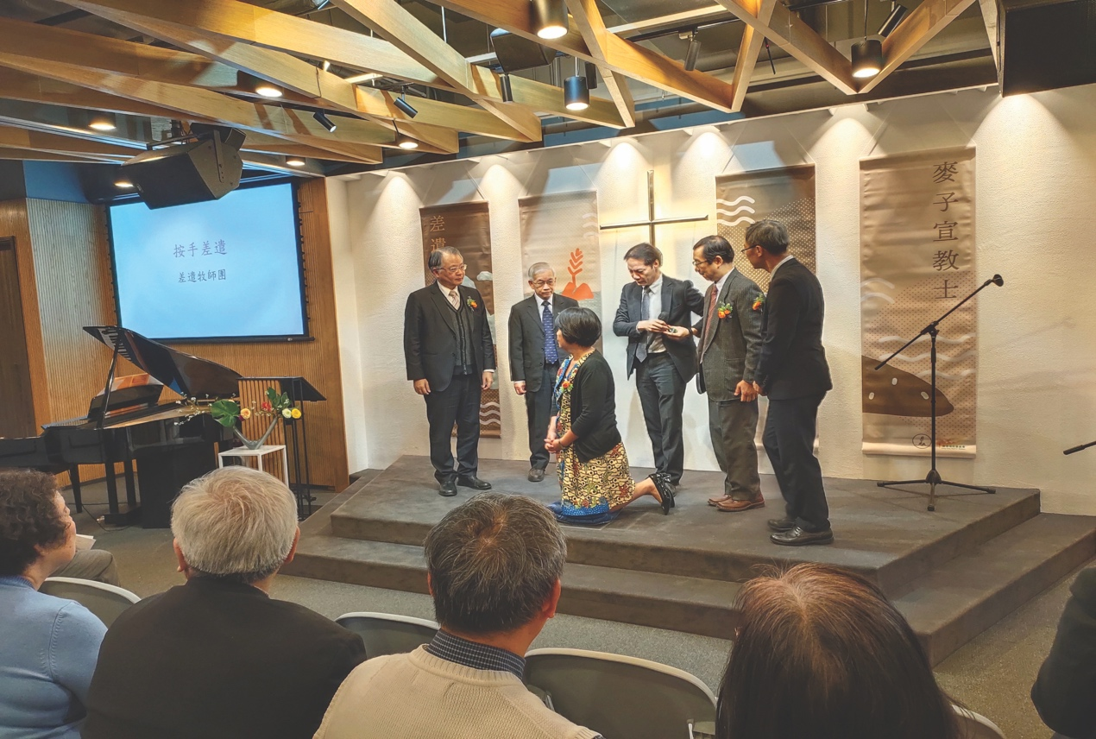

每次當我想起提摩太後書四章七節的時候，我便會想起他！
「那美好的仗我已經打過了，當跑的路我已經跑盡了，所信的道我已經守住了。」(提後4:7)
雖然很不捨得他暫別我們，但知道會在天家再見！
Papa, I love you！
麥子 (南島)

以前風聞有你，有幸親自認識你
聽聞連牧師的名字很久，但親眼見到及認識連牧師是在2008年，一切由差會開始。自從連牧師成為差會的總幹事後，每當小茹回港述職時，連牧師都會請差會同工們一起去吃自助午餐，在飯桌交談中，從而更多認識連牧師。
連牧師給我的印象是一位文武雙全的牧者。為人正直公義、忠誠坦率及敢言，處事果斷、忠心及盡責。連牧師熱衷於寫作，每次完成著作後，都會預留一本給小茹。連牧師也熱心於差傳事工，他的著作很多都是關於推動教會差傳事工的。小茹有幸在宣教路上認識了這位關心差傳事工的牧者。
雖然連牧者已安息主懷，但小茹心裡對連牧師的敬佩與懷念常在！主所愛的忠心僕人連牧師，我們在天家再見！
千島小茹

(編者註：本文原刋《浸傳網》2021年第二季14-16頁。承蒙慨允轉載，謹此致謝。)

《環球華人宣教學期刊》第六十五期 Vol 6, No 3 (July 2021)

